поливинилхлорида в первой стадии прессования. Обычно для этого используют метилметакрилат.
Для получения пенопластов обычно используют ла-тексный поливинилхлорид марок ПВХ-Л5, ПВХ-Л7, ПВХ-Л8 и ПВХ-Л9 (табл. 25). Эти марки отличаются

ТАБЛИЦА 25. СВОЙСТВА ЛАТЕКСНОГО ПОЛИВИНИЛХЛОРИДА
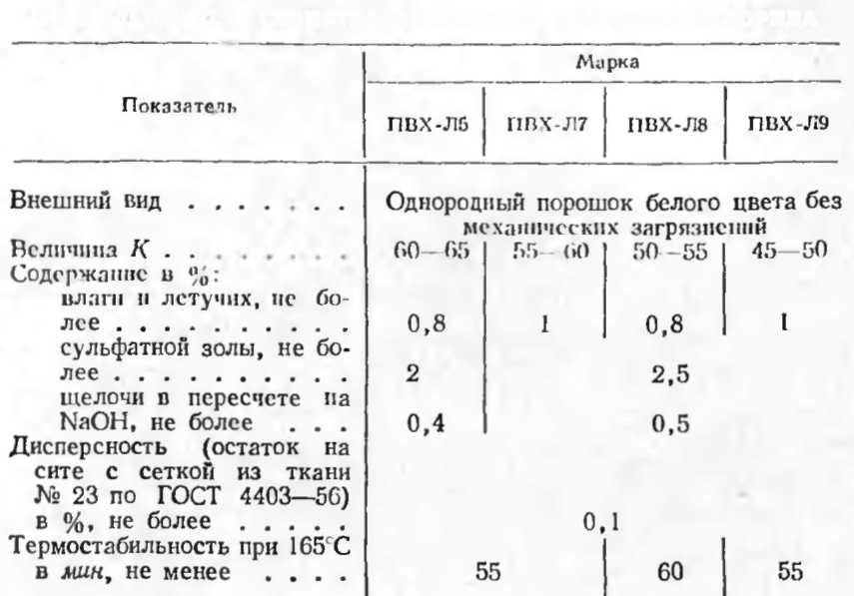
друг от друга в основном величиной К (константой Фи-кентчера), являющейся характеристикой среднего молекулярного веса поливинилхлорида. Свойства поливинил-хлорида должны соответствовать МРТУ 6-01-1-62.
Молекулярный вес поливинилхлорида оказывает большое влияние на объемный вес получаемого пенопласта: из низкомолекулярных полимеров легче получить пенопласт с низким объемным весом [42]. Со снижением молекулярного веса полимера заметно снижаются силы межмолекулярного сцепления, благодаря чему молекулы полимеров приобретают большую подвижность и оказывают меньшее сопротивление при вспенивании (рис. 47). Физико-механические показатели пенопласта также зависят от молекулярного веса применяемого полимера. Они резко снижаются у пенопластов, полученных на основе поливинилхлорида с К ниже 45.
В качестве газообразователей при получении пенопластов на основе поливинилхлорида обычно используют

